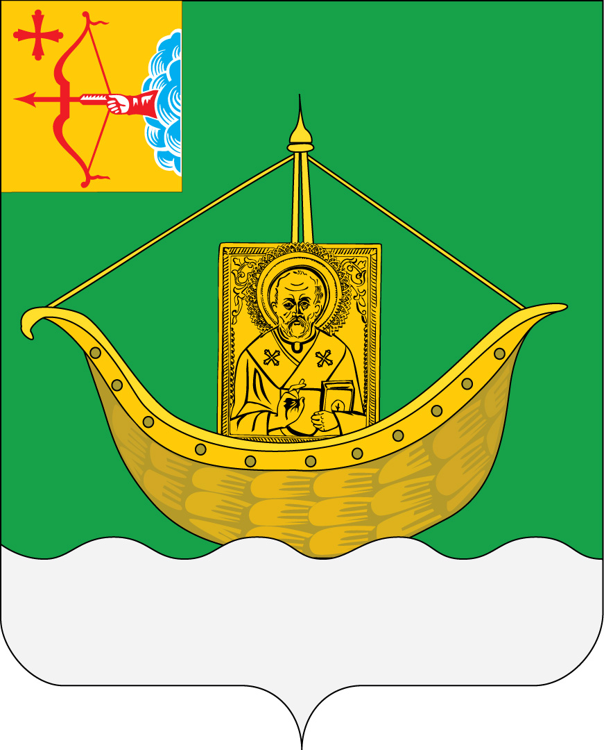

АДМИНИСТРАЦИЯ ЮРЬЯНСКОГО РАЙОНА
КИРОВСКОЙ ОБЛАСТИ

ПОСТАНОВЛЕНИЕ
18.03.2022 № 42
пгт Юрья
Об утверждении перечня муниципальных услуг
В целях реализации Федерального закона от 27.07.2010 № 210-ФЗ «Об организации предоставления государственных и муниципальных услуг», руководствуясь Уставом муниципального образования Юрьянский муниципальный район Кировской области, администрация Юрьянского района ПОСТАНОВЛЯЕТ:
- Утвердить перечень муниципальных услуг, предоставляемых администрацией Юрьянского района и муниципальными учреждениями физическим и юридическим лицам. Прилагается.
- Признать утратившими силу:
- постановление администрации Юрьянского района от 15.11.2018 № 170 «Об утверждении перечня муниципальных услуг»;
- постановление администрации Юрьянского района от 14.01.2019 № 2 «О внесении изменений в постановление администрации Юрьянского района 15.11.2018 № 170»;
- постановление администрации Юрьянского района от 21.02.2019 № 42 «О внесении изменений в постановление администрации Юрьянского района 15.11.2018 № 170»;
- постановление администрации Юрьянского района от 23.08.2019 № 168 «О внесении изменений в постановление администрации Юрьянского района 15.11.2018 № 170»;
- постановление администрации Юрьянского района от 30.09.2019 № 178 «О внесении изменений в постановление администрации Юрьянского района 15.11.2018 № 170»;
- постановление администрации Юрьянского района от 27.03.2020 № 72 «О внесении изменений в постановление администрации Юрьянского района 15.11.2018 № 170».
- Настоящее постановление подлежит опубликованию в Информационном бюллетене муниципальных правовых актов органов местного самоуправления Юрьянского района Кировской области.
- Постановление вступает в силу с момента его официального опубликования.

Глава Юрьянского района
Кировской области И.Ю. Шулаев

Приложение
УТВЕРЖДЕН
постановлением администрации
Юрьянского района
от 18.03.2022 № 42

ПЕРЕЧЕНЬ
муниципальных услуг, предоставляемых администрацией
Юрьянского района и муниципальными учреждениями
физическим и юридическим лицам
№ п/п | Наименование  услуги | Нормативный правовой акт, устанавливающий полномочие на предоставление услуги | Сведения об отраслевом органе, структурном подразделении администрации района, предоставляющем муниципальные услуги или наименование муниципального учреждения
Услуги в сфере образования
1. | Постановка на учет и направление детей в образовательные учреждения, реализующие образовательные программы дошкольного образования | ФЗ от 06.10.2003 № 131-ФЗ «Об общих принципах организации местного самоуправления в РФ», Федеральный закон от 29.12.2012 № 273-ФЗ «Об образовании в РФ», Устав Юрьянского района Кировской области, Устав ОУ | МУ управление образования администрации Юрьянского района Кировской области
Услуги в сфере жилищно-коммунального хозяйства
2. | Согласование проведения переустройства и (или) перепланировки помещения в многоквартирном доме | Жилищный кодекс РФ, Федеральный закон от 06.10.2003 № 131-ФЗ «Об общих принципах организации местного самоупра-вления в РФ», Устав Юрьянского района Кировской области | Управление жизнеобеспечения администрации Юрьянского района
3. | Перевод жилого помещения в нежилое помещение и нежилого помещения в жилое помещение | Жилищный кодекс РФ, Федеральный закон от 06.10.2003 № 131-ФЗ «Об общих принципах организации местного самоупра-вления в РФ», Устав Юрьянского района Кировской области | Управление жизнеобеспечения администрации Юрьянского района
4. | Признание садового дома жилым домом и жилого дома садовым домом | ФЗ от 06.10.2003 № 131-ФЗ «Об общих принципах организации местного самоуправления в РФ», Постановление Правительства РФ от 28.01.2006 № 47, Устав Юрьянского района Кировской области | Управление жизнеобеспечения администрации Юрьянского района
 | Выдача разрешения на выполнение авиационных работ, парашютных прыжков, демонстрационных полетов воздушных судов (за исключением полетов беспилотных воздушных судов с максимальной взлетной массой менее 0,25 кг), подъемов привязных аэростатов над населенным пунктом муниципального образования, а также посадку (взлет) на расположенные в границах населенных пунктов муниципального образования площадки, сведения о которых не опубликованы в документах аэронавигационной информации | Воздушный кодекс РФ,  Федеральный закон от 06.10.2003 N 131-ФЗ "Об общих принципах организации местного самоупра-вления в РФ",Федеральные правила использования воздушного пространства РФ, утвержденные постановлением Правительства РФ от 11.03.2010 № 138, Устав Юрьянского района Кировской области | Управление жизнеобеспечения администрации Юрьянского района
 | Согласование создания места (площадки) накопления твердых коммунальных отходов, находящегося на территории муниципального образования | Федеральный закон от 06.10.2003 N 131-ФЗ "Об общих принципах организации местного самоуправления в РФ", постановление Правительства РФ от 31.08.2018 № 1039 «Об утверждении Правил обустройства мест (площадок) накопления твердых коммунальных отходов и ведения их реестра», Федеральный закон от 24.06.1998 № 89-ФЗ «Об отходах производства и потребления», Устав Юрьянского района Кировской области | Управление жизнеобеспечения администрации Юрьянского района
 | Предоставление информации о порядке предоставления жилищно-коммунальных услуг населению на территории муниципального образования | Федеральный закон от 06.10.2003 N 131-ФЗ "Об общих принципах организации местного самоуправления в РФ", Устав Юрьянского района Кировской области | Управление жизнеобеспечения администрации Юрьянского района
Услуги в сфере архитектуры и градостроительства
8. | Выдача разрешения на строительство объекта капитального строительства (в том числе внесение изменений в разрешение на строительство объекта капитального строительства и внесение изменений в разрешение на строительство объекта капитального строительства в связи с продлением срока действия такого разрешения) | Градостроительный кодекс РФ, Федеральный закон от 06.10.2003 № 131-ФЗ «Об общих принципах организации местного самоуправления в РФ», Устав Юрьянского района Кировской области | Сектор архитектуры и градостроительства администрации Юрьянского района на основании Соглашений по передаче полномочий ОМСУ
9. | Выдача разрешения на ввод объекта в эксплуатацию | Градостроительный кодекс РФ, Федеральный закон от 06.10.2003 № 131-ФЗ «Об общих принципах организации местного самоуправления в РФ», Устав Юрьянского района Кировской области | Сектор архитектуры и градостроительства администрации Юрьянского района на основании Соглашений по передаче полномочий ОМСУ
10. | Выдача разрешения на установку и эксплуатацию рекламных конструкций на соответствующей территории, аннулирование такого разрешения | Федеральный закон от 06.10.2003 № 131-ФЗ «Об общих принципах организации местного самоуправ-ления в РФ», Федеральный закон от 13.03.2006 № 38-Ф3 «О рекламе», Устав Юрьянского района | Сектор архитектуры и градостроительства администрации Юрьянского района
11. | Предоставление сведений, документов и материалов, содержащихся в государственной информационной системе обеспечения градостроительной деятельности Кировской области | Градостроительный кодекс РФ, Федеральный закон от 06.10.2003 № 131-ФЗ «Об общих принципах организации местного самоуправ-ления в РФ», Постановление Правительства РФ от 13.03.2020 № 279 «Об информационном обеспечении градостроительной деятельности», Устав Юрьянского района Кировской области | Сектор архитектуры и градостроительства администрации Юрьянского района
12. | Выдача градостроительного плана земельного участка | Градостроительный кодекс РФ, Федеральный закон от 06.10.2003 № 131-ФЗ «Об общих принципах организации местного самоуправления в РФ», Устав Юрьянского района Кировской области | Сектор архитектуры и градостроительства администрации Юрьянского района на основании Соглашений по передаче полномочий ОМСУ
13. | Подготовка и утверждение документации по планировке территории | Градостроительный кодекс РФ, Федеральный закон от 06.10.2003 № 131–ФЗ «Об общих принципах организации местного самоуправления в РФ», Устав Юрьянского района Кировской области | Сектор архитектуры и градостроительства администрации Юрьянского района на основании Соглашений по передаче полномочий ОМСУ
14. | Направление уведомления о соответствии указанных в уведомлении о планируемом строительстве параметров объекта индивидуального жилищного строительства или садового дома установленным параметрам и допустимости размещения объекта индивидуального жилищного строительства или садового дома на земельном участке | Градостроительный кодекс РФ, Федеральный закон от 06.10.2003 N 131-ФЗ "Об общих принципах организации местного самоуправления в РФ", приказ Министерства строительства и жилищно-коммунального хозяйства РФ от 19.09.2018 № 591/пр, Устав Юрьянского района Кировской области | Сектор архитектуры и градостроительства администрации Юрьянского района
15. | Направление уведомления о соответствии построенных или реконструированных объектов индивидуального жилищного строительства или садового дома требованиям законодательства Российской Федерации о градостроительной деятельности | Градостроительный кодекс РФ, Федеральный закон от 06.10.2003 N 131-ФЗ "Об общих принципах организации местного самоуправления в РФ", приказ Министерства строительства и жилищно-коммунального хозяйства РФ от 19.09.2018 № 591/пр, Устав Юрьянского района Кировской области | Сектор архитектуры и градостроительства администрации Юрьянского района
16. | Выдача акта освидетельствования проведения основных работ по строительству (реконструкции) объекта индивидуального жилищного строительства с привлечением средств материнского (семейного) капитала | Градостроительный кодекс РФ, Федеральный закон от 06.10.2003 N 131-ФЗ "Об общих принципах организации местного самоуправления в РФ", Устав Юрьянского района Кировской области | Сектор архитектуры и градостроительства администрации Юрьянского района
Услуги в сфере имущественно - земельных отношений
17. | Предоставление юридическим и физическим лицам сведений из реестра муниципального имущества муниципального образования | Федеральный закон от 06.10.2003 N 131-ФЗ "Об общих принципах организации местного самоуправ-ления в РФ", Устав Юрьянского района Кировской области, Положение «О реестре муниципального имущества», утв. решением Юрьянской районной Думы от 21.07.2008 № 31/1 | Управление муниципальным имуществом администрации Юрьянского района
18. | Предоставление юридическим и физическим лицам сведений о ранее приватизированном муниципальном имуществе | Федеральный закон от 06.10.2003 N 131-ФЗ "Об общих принципах организации местного самоупра-вления в РФ", Устав Юрьянского района Кировской области,  Положение «О реестре муниципального имущества», утв. решением Юрьянской районной Думы от 21.07.2008 № 31/1 | Управление муниципальным имуществом администрации Юрьянского района
19. | Предоставление земельного участка, находящегося в муниципальной собственности, или государственная собственность на который не разграничена, на торгах | Земельный кодекс РФ, Федеральный закон от 06.10.2003 N 131-ФЗ "Об общих принципах организации местного самоуправления в РФ", Устав Юрьянского района Кировской области, Порядок управления и распоряжения земельными участками, находящимися в собственности муниципального образования Юрьянский муниципальный район, и земельными участками, государственная собственность на которые не разграничена, расположенными на территории сельских поселений, входящих в состав Юрьянского района, утверж-денный решением районной Думы от 22.03.2017 №5/12 | Управление муниципальным имуществом администрации Юрьянского района
20. | Перераспределение земель и (или) земельных участков, находящихся в муниципальной собственности, и земельных участков, находящихся в частной собственности | Земельный кодекс РФ, Федеральный закон от 06.10.2003 N 131-ФЗ "Об общих принципах организации местного самоуправления в РФ", Устав Юрьянского района Кировской области, Порядок управления и распоряжения земельными участками, находящи-мися в собственности муниципа-льного образования Юрьянский муниципальный район, и земель-ными участками, государственная собственность на которые не разграничена, расположенными на территории сельских поселений, входящих в состав Юрьянского района, утвержденный решением Юрьянской районной Думы от 22.03.2017 №5/12 | Управление муниципальным имуществом администрации Юрьянского района
21. | Установление сервитута (публичного сервитута) в отношении земельного участка, находящегося в муниципальной собственности | Земельный кодекс РФ, Федеральный закон от 06.10.2003 N 131-ФЗ "Об общих принципах организации местного самоуправления в РФ", Устав Юрьянского района Кировской области, Порядок управления и распоряжения земельными участками, находящимися в собственности муниципального образования Юрьянский муниципальный район, и земельными участками, государственная собственность на которые не разграничена, расположенными на территории сельских поселений, входящих в состав Юрьянского района, утверж-денный решением Юрьянской районной Думы от 22.03.2017 №5/12 | Управление муниципальным имуществом администрации Юрьянского района
22. | Постановка граждан на учет в качестве лиц, имеющих право на предоставление земельных участков в собственность бесплатно | Федеральный закон от 06.10.2003 N 131-ФЗ "Об общих принципах организации местного самоупра-вления в РФ", Закон Кировской области от 03.11.2011 № 74-ЗО «О бесплатном предоставлении граж-данам, имеющих трех и более детей, земельных участков на территории Кировской области», Устав Юрьянского района Кировской области | Управление муниципальным имуществом администрации Юрьянского района
23. | Выдача разрешения на использование земель или земельного участка, которые находятся в муниципальной собственности, без предоставления земельных участков и установления сервитута, публичного сервитута | Земельный кодекс РФ, Федеральный закон от 06.10.2003 N 131-ФЗ "Об общих принципах организации местного самоуправления в РФ", Устав Юрьянского района Кировской области, Порядок управления и распоряжения земельными участками, находящимися в собственности муниципального образования Юрьянский муниципальный район, и земельными участками, государственная собственность на которые не разграничена, расположенными на территории сельских поселений, входящих в состав Юрьянского района, утверж-денный решением Юрьянской районной Думы от 22.03.2017 №5/12 | Управление муниципальным имуществом администрации Юрьянского района
24. | Предварительное согласование предоставления земельного участка | Земельный кодекс РФ, Федеральный закон от 06.10.2003 N 131-ФЗ "Об общих принципах организации местного самоуправления в РФ", Устав Юрьянского района Кировской области, Порядок управления и распоряжения земельными участками, находящимися в собственности муниципального образования Юрьянский муниципальный район, и земельными участками, государственная собственность на которые не разграничена, расположенными на территории сельских поселений, входящих в состав Юрьянского района, утверж-денный решением Юрьянской районной Думы от 22.03.2017 №5/12 | Управление муниципальным имуществом администрации Юрьянского района
25. | Бесплатное предоставление гражданам, имеющим трёх и более детей, земельных участков, расположенных на территории муниципального образования | Земельный кодекс РФ, Федеральный закон от 06.10.2003 N 131-ФЗ "Об общих принципах организации местного самоуправления в РФ", Закон Кировской области от 03.11.2011 № 74-ЗО «О бесплатном предоставлении гражданам, имеющих трех и более детей, земельных участков на территории Кировской области», Устав Юрьянского района Кировской области, Порядок управления и распоряжения земельными участками, находящимися в собственности муниципального образования Юрьянский муниципальный район, и земельными участками, государственная собственность на которые не разграничена, расположенными на территории сельских поселений, входящих в состав Юрьянского района, утверж-денный решением Юрьянской районной Думы от 22.03.2017 №5/12 | Управление муниципальным имуществом администрации Юрьянского района
26. | Предоставление в собственность, аренду, постоянное (бессрочное) пользование, безвозмездное пользование земельного участка, находящегося в муниципальной собственности, без проведения торгов | Земельный кодекс РФ, Федеральный закон от 06.10.2003 N 131-ФЗ "Об общих принципах организации местного самоуправления в РФ", Устав Юрьянского района Кировской области, Порядок управления и распоряжения земельными участками, находящимися в собственности муниципального образования Юрьянский муниципальный район, и земельными участками, государственная собственность на которые не разграничена, расположенными на территории сельских поселений, входящих в состав Юрьянского района, утверж-денный решением Юрьянской районной Думы от 22.03.2017 №5/12 | Управление муниципальным имуществом администрации Юрьянского района
27. | Предоставление земельного участка, находящегося в муниципальной собственности, гражданину или юридическому лицу в собственность бесплатно | Земельный кодекс РФ, Федеральный закон от 06.10.2003 N 131-ФЗ "Об общих принципах организации местного самоуправления в РФ", Устав Юрьянского района Кировской области, Порядок управления и распоряжения земельными участками, находящимися в собственности муниципального образования Юрьянский муниципальный район, и земельными участками, государственная собственность на которые не разграничена, расположенными на территории сельских поселений, входящих в состав Юрьянского района, утверж-денный решением Юрьянской районной Думы от 22.03.2017 №5/12 | Управление муниципальным имуществом администрации Юрьянского района
28. | Отнесение земель или земельных участков в составе таких земель к определенной категории земель или перевод земель или земельный участков в составе таких земель из одной категории в другую категорию | Земельный кодекс РФ, Федеральный закон от 06.10.2003 N 131-ФЗ "Об общих принципах организации местного самоуправления в РФ", Устав Юрьянского района Кировской области, Порядок управления и распоряжения земельными участками, находящимися в собственности муниципального образования Юрьянский муниципальный район, и земельными участками, государственная собственность на которые не разграничена, расположенными на территории сельских поселений, входящих в состав Юрьянского района, утверж-денный решением Юрьянской районной Думы от 22.03.2017 №5/12 | Управление муниципальным имуществом администрации Юрьянского района
29. | Утверждение схемы расположения земельного участка или земельных участков на кадастровом плане территории | Земельный кодекс РФ, Федеральный закон от 06.10.2003 N 131-ФЗ "Об общих принципах организации местного самоуправления в РФ", Устав Юрьянского района Кировской области, Порядок управления и распоряжения земельными участками, находящимися в собственности муниципального образования Юрьянский муниципальный район, и земельными участками, государственная собственность на которые не разграничена, расположенными на территории сельских поселений, входящих в состав Юрьянского района, утверж-денный решением Юрьянской районной Думы от 22.03.2017 №5/12 | Управление муниципальным имуществом администрации Юрьянского района
Прочие услуги
30. | Присвоение квалификационных категорий спортивных судей | Федеральный закон от 06.10.2003  № 131-Ф3 «Об общих принципах организации местного самоуправления», Федеральный закон от 04.12.2007 № 329-ФЗ «О физической культуре и спорте в РФ», Устав Юрьянского района Кировской области, | Управление культуры и молодежной политики администрации Юрьянского района
31. | Присвоение спортивных разрядов | Федеральный закон от 06.10.2003  № 131-Ф3 «Об общих принципах организации местного самоуправления», Федеральный закон от 04.12.2007 № 329-ФЗ «О физической культуре и спорте в РФ», Устав Юрьянского района Кировской области, | Управление культуры и молодежной политики администрации Юрьянского района

